SMAKI, ZAPACHY I ODGŁOSY LATA (08.06.2020)

- Witam Was bardzo serdecznie
- Na początku przywitajmy się piosenką „Dzień Doberek”
https://www.youtube.com/watch?v=rHczXlrCBxg
https://www.youtube.com/watch?v=FQCW71eYS9E

- Spójrzcie teraz na 2 obrazy poniżej. Z czym Wam się one kojarzą? Z jaką porą roku?

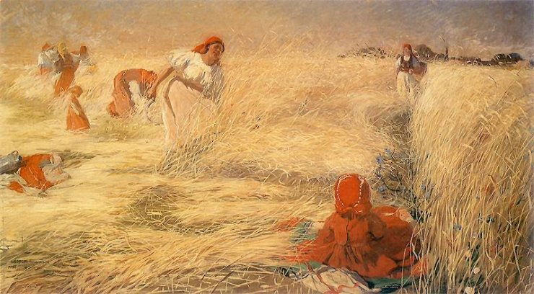
ŻNIWIARKI W POLU
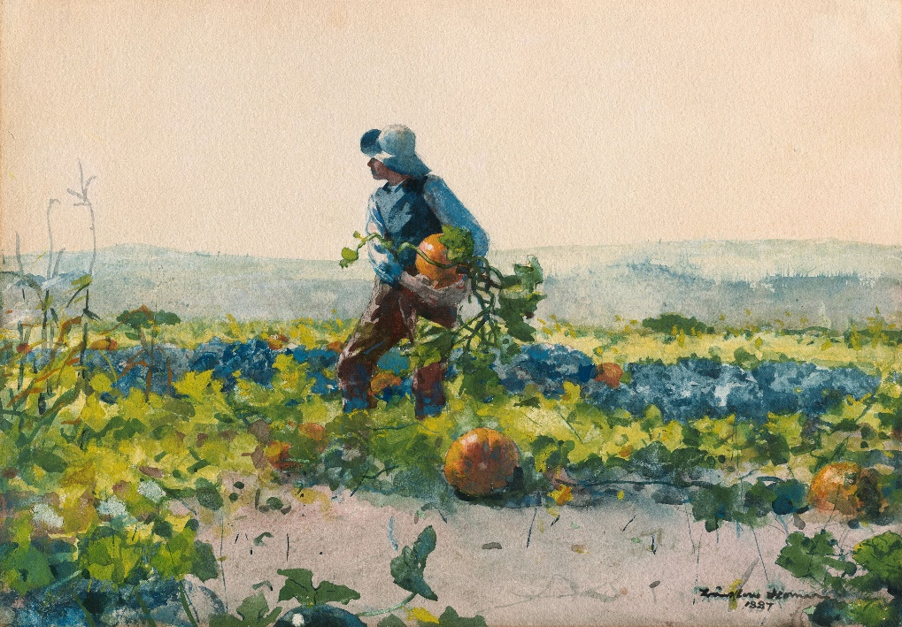
FOR TO BE A FARMER’S BOY

- Na tych zdjęciach możemy zaobserwować lato i żniwa.

- ŻNIWA TO CZAS ZBIORU Z PÓL ROŚLIN UPRAWNYCH, GŁÓWNIE ZBÓŻ TAKICH JAK :

ŻYTO
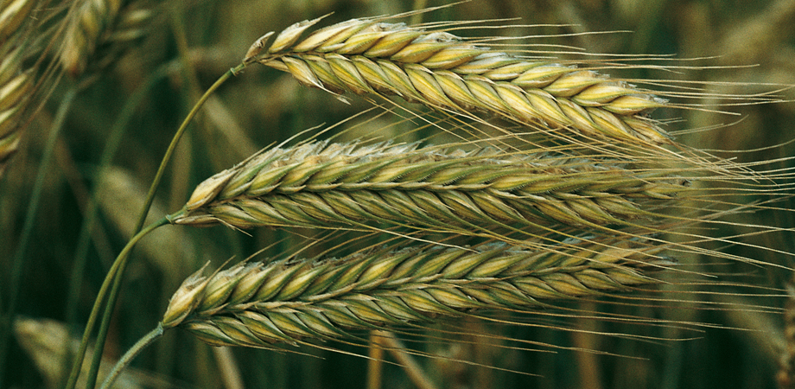

PSZENICA
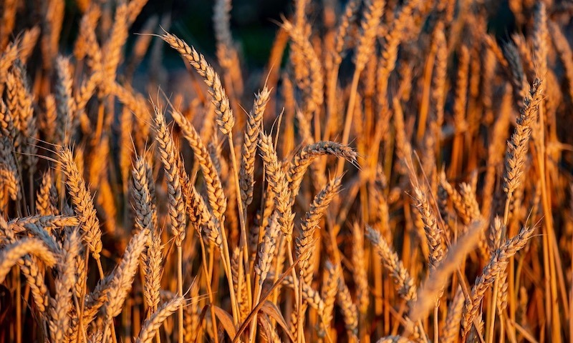

OWIES
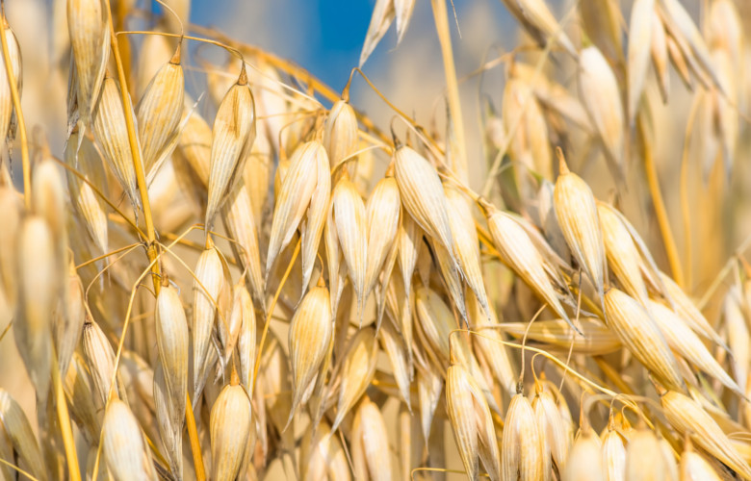

- A teraz chciałabym Wam zadać 2 zagadki:

Ciemno, cicho. Co to będzie?
Nagle grzmoty słychać wszędzie. (burza)

Kolorowy most na niebie,
co zachwyca dzieci.
Zjawia się, gdy deszczyk pada
i słoneczko świeci. (tęcza)

- Burza i tęcza to 2 zjawiska , które są bardzo charakterystyczne dla lata.

- Burzy towarzyszą grzmoty, błyskawice, bardzo silny porywisty wiatr oraz obfite opady deszczu. Przed nadejściem burzy często panuje spokój, jest cicho. Ludzie dostrzegli to i wymyślili powiedzenie: Cisza przed burzą.
- Tęcza pojawia się na niebie wtedy, kiedy pada deszcz i świeci słońce. Wówczas promienie słońca załamują się w kropelkach wody
- Czy pamiętacie jak powstaje tęcza?
- Mam dla Was krótkie doświadczenie (filmik) abyście sobie przypomnieli. Możecie spróbować zrobić ją razem z rodzicami w domu:
https://www.youtube.com/watch?v=SfVVFCAmSmY

- Oczywiście zachęcam Was również do rozwiązywania kart pracy związanych z dzisiejszym tematem( 70,71)
- Przesyłam Wam też kilka wakacyjnych kart pracy do rozwiązania
- Pozdrawiam Was serdecznie, Pani Ola

